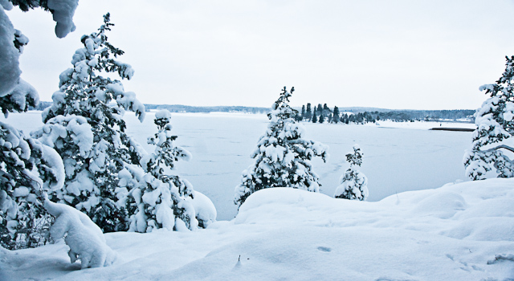

NYHETSBREV NR. 85 2023-12-17
Tyvärr så ser inte Fredön ut som på bilden ovan vilket vi önskar oss till jul.
Styrelsen i Fredöns Sff önska er alla en riktigt
GOD JUL och GOTT NYTT ÅR
Sopsortera bättre. Nu är det sämre än vanligt med sopsortering och alla måste skärpa sig. Nu har det flera ggr varit fullt i restsopor och locken stått öppna och fåglar rivit ut sopor. Det finns tunnor för plast, pappersförpackningar, tidningar och metall. Så sopsortera bättre och info finns ovanför tunnorna och på kommunens hemsida hur man sorterar rätt.
Snöröjning och sandning vintern 2024 kommer att skötas på Fredövägen av vägföreningen som vanligt. Stickvägar ansvarar Fredöns Sff för. Avtal har gjorts med Gustav Wennerberg Eriksson på Stora Marsäng att ploga och sanda. Sandlådor finns utplacerade vid vissa backar om det blir problem att ta sig fram.
Ta på er reflexer när ni går på vägen när det är mörkt. Det är viktigt att ni syns när ni går på vägen och tyvärr är det många som går i mörka kläder och då kan det hända olyckor i mörkret. Så ta på er reflexer.
Inbetalning av årsavgiften för Ga:3 senast 2024-02-28. Inbetalningsavi kommer att skickas ut med mejl i slutet av januari.
Viktigt att ni uppdaterar hemsidan om ni ändrat era adresser och telefon nr. www.fredon.se. Meddela ny mailadress till ordförande.
Styrelsen gm Lena Grundelius/2023-12-17

